LAPORAN MAGANG
SENSUS EKONOMI 2026

NAMA LENGKAP
NIM



PROGRAM STUDI DIV STATISTIKA

POLITEKNIK STATISTIKA STIS
JAKARTA
2026

KATA PENGANTAR

Tuliskan bagian ini sesuai dengan ketentuan yang berlaku. Gunakan font Times New Roman ukuran 12 pt, spasi 1,5, dan perataan teks justify. Pastikan penulisan menggunakan bahasa yang formal, sistematis, dan konsisten dengan keseluruhan dokumen.

DAFTAR ISI

KATA PENGANTAR ii
DAFTAR ISI iii
DAFTAR TABEL iv
DAFTAR GAMBAR v
DAFTAR LAMPIRAN vi
BAB I PENDAHULUAN 1
1.1 Latar Belakang Magang SE 2026 1
1.2 Tujuan Magang SE 2026 1
1.3 Manfaat Magang SE 2026 1
BAB II AKTIVITAS MAGANG 2
2.1 Struktur Organisasi dan Tata Kelola Pendataan SE 2026 2
2.2 Deskripsi Wilayah Penugasan Pendataan SE 2026 2
2.3 Waktu Pelaksanaan Pendataan SE 2026 2
2.4 Metode Pelaksanaan Pendataan SE 2026 3
BAB III PEMBAHASAN 4
3.1 Deskripsi Kegiatan Magang SE 2026 4
3.2 Kaitan Kegiatan Magang SE 2026 dengan Perkuliahan 4
3.3 Tantangan dalam Kegiatan Magang SE 2026 4
3.4 Refleksi Diri 4
BAB IV KESIMPULAN DAN SARAN 5
4.1 Kesimpulan 5
4.2 Saran 5
LAMPIRAN 6

DAFTAR TABEL

Tabel 1. Keterkaitan Kegiatan Magang dengan Perkuliahan (hanya contoh) 4

(Silakan gunakan style “Judul Tabel” pada caption tabel)

DAFTAR GAMBAR

Gambar 1. Peta Wilayah Kelurahan Sunter Agung, Jakarta Utara (hanya contoh) 2

(Silakan gunakan style “Judul Gambar” pada caption gambar)

DAFTAR LAMPIRAN

Lampiran 1. Surat Tugas Pendataan Lapangan SE 2026 dari Badan Pusat Statistik (BPS) 5
Lampiran 2. Surat Keterangan Telah Menyelesaikan Pendataan SE 2026 5
Lampiran 3. Foto Dokumentasi Pelaksanaan Pendataan SE 2026 5

(Silakan gunakan style “Judul Lampiran” pada caption lampiran)

BAB I
PENDAHULUAN

Latar Belakang Magang SE 2026
Tuliskan bagian ini sesuai dengan ketentuan yang berlaku. Gunakan font Times New Roman ukuran 12 pt, spasi 1,5, dan perataan teks justify. Pastikan penulisan menggunakan bahasa yang formal, sistematis, dan konsisten dengan keseluruhan dokumen.

Tujuan Magang SE 2026
Tuliskan bagian ini sesuai dengan ketentuan yang berlaku. Gunakan font Times New Roman ukuran 12 pt, spasi 1,5, dan perataan teks justify. Pastikan penulisan menggunakan bahasa yang formal, sistematis, dan konsisten dengan keseluruhan dokumen.

Manfaat Magang SE 2026
Tuliskan bagian ini sesuai dengan ketentuan yang berlaku. Gunakan font Times New Roman ukuran 12 pt, spasi 1,5, dan perataan teks justify. Pastikan penulisan menggunakan bahasa yang formal, sistematis, dan konsisten dengan keseluruhan dokumen.

BAB II
AKTIVITAS MAGANG

Struktur Organisasi dan Tata Kelola Pendataan SE 2026
Tuliskan bagian ini sesuai dengan ketentuan yang berlaku. Gunakan font Times New Roman ukuran 12 pt, spasi 1,5, dan perataan teks justify. Pastikan penulisan menggunakan bahasa yang formal, sistematis, dan konsisten dengan keseluruhan dokumen.

Deskripsi Wilayah Penugasan Pendataan SE 2026
Tuliskan bagian ini sesuai dengan ketentuan yang berlaku. Gunakan font Times New Roman ukuran 12 pt, spasi 1,5, dan perataan teks justify. Pastikan penulisan menggunakan bahasa yang formal, sistematis, dan konsisten dengan keseluruhan dokumen.
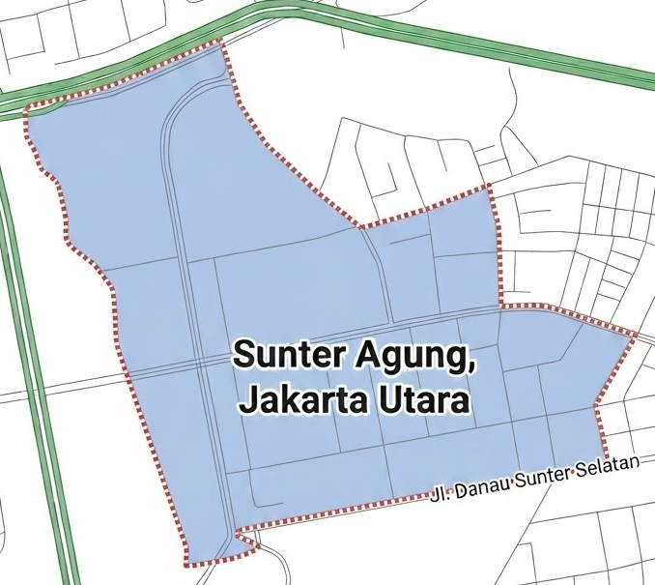
Gambar 1. Peta Wilayah Kelurahan Sunter Agung, Jakarta Utara (hanya contoh)

Waktu Pelaksanaan Pendataan SE 2026
Tuliskan bagian ini sesuai dengan ketentuan yang berlaku. Gunakan font Times New Roman ukuran 12 pt, spasi 1,5, dan perataan teks justify. Pastikan penulisan menggunakan bahasa yang formal, sistematis, dan konsisten dengan keseluruhan dokumen.

Metode Pelaksanaan Pendataan SE 2026
Tuliskan bagian ini sesuai dengan ketentuan yang berlaku. Gunakan font Times New Roman ukuran 12 pt, spasi 1,5, dan perataan teks justify. Pastikan penulisan menggunakan bahasa yang formal, sistematis, dan konsisten dengan keseluruhan dokumen.

BAB III
PEMBAHASAN

Deskripsi Kegiatan Magang SE 2026
Tuliskan bagian ini sesuai dengan ketentuan yang berlaku. Gunakan font Times New Roman ukuran 12 pt, spasi 1,5, dan perataan teks justify. Pastikan penulisan menggunakan bahasa yang formal, sistematis, dan konsisten dengan keseluruhan dokumen.

Kaitan Kegiatan Magang SE 2026 dengan Perkuliahan
Tuliskan bagian ini sesuai dengan ketentuan yang berlaku. Gunakan font Times New Roman ukuran 12 pt, spasi 1,5, dan perataan teks justify. Pastikan penulisan menggunakan bahasa yang formal, sistematis, dan konsisten dengan keseluruhan dokumen.
Tabel 1. Keterkaitan Kegiatan Magang dengan Perkuliahan (hanya contoh)
No | Nama Kegiatan | Mata Kuliah yang Berkaitan
1 | Melakukan pendataan melalui wawancara dengan responden | Metode Survei
2 | Menyusun laporan hasil kegiatan magang SE 2026 | Metodologi Penelitian, Bahasa Indonesia
… | … | …

Tantangan dalam Kegiatan Magang SE 2026
Tuliskan bagian ini sesuai dengan ketentuan yang berlaku. Gunakan font Times New Roman ukuran 12 pt, spasi 1,5, dan perataan teks justify. Pastikan penulisan menggunakan bahasa yang formal, sistematis, dan konsisten dengan keseluruhan dokumen.

Refleksi Diri
Tuliskan bagian ini sesuai dengan ketentuan yang berlaku. Gunakan font Times New Roman ukuran 12 pt, spasi 1,5, dan perataan teks justify. Pastikan penulisan menggunakan bahasa yang formal, sistematis, dan konsisten dengan keseluruhan dokumen.

BAB IV
KESIMPULAN DAN SARAN

Kesimpulan
Tuliskan bagian ini sesuai dengan ketentuan yang berlaku. Gunakan font Times New Roman ukuran 12 pt, spasi 1,5, dan perataan teks justify. Pastikan penulisan menggunakan bahasa yang formal, sistematis, dan konsisten dengan keseluruhan dokumen.

Saran
Tuliskan bagian ini sesuai dengan ketentuan yang berlaku. Gunakan font Times New Roman ukuran 12 pt, spasi 1,5, dan perataan teks justify. Pastikan penulisan menggunakan bahasa yang formal, sistematis, dan konsisten dengan keseluruhan dokumen.

LAMPIRAN

Lampiran 1. Surat Tugas Pendataan Lapangan SE 2026 dari Badan Pusat Statistik (BPS)

Lampiran 2. Surat Keterangan Telah Menyelesaikan Pendataan SE 2026

Lampiran 3. Foto Dokumentasi Pelaksanaan Pendataan SE 2026

